Teaching notes and answers

This resource is designed to revise basic conjugation of the preterite (regular and key irregular verbs) through some reading texts about Spanish inventions.

Starter
Launch the Magnet interactive starter by going to www.teachitlanguages.co.uk, entering the resource number 25473 into the quick search box and clicking the yellow star icon. Ask students to match the words to the Spanish inventions pictured and introduce the theme of the lesson.
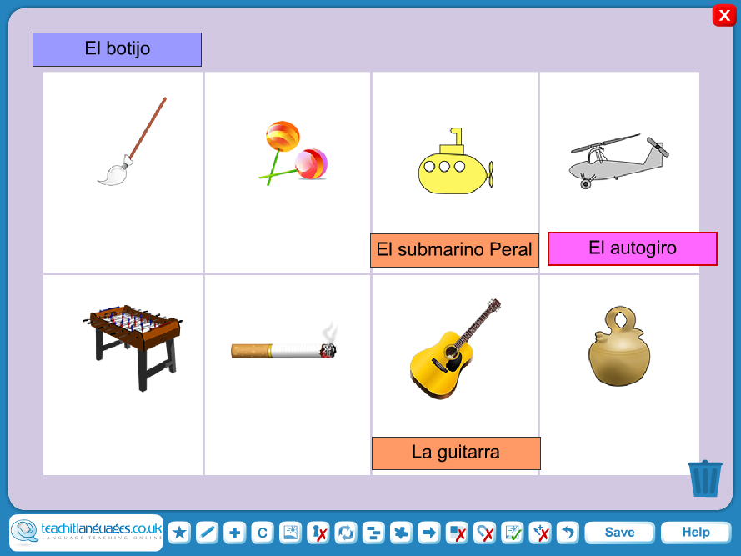
Ex 1
There are different handouts for student A and student B on pp.3-4. Students should read their texts about the history of the inventions carefully, using dictionaries if needed. They then take turns to ask their partner the questions provided to complete the missing information on all the inventions on their sheet.

As a mini-plenary, you can read the following sentences about the inventions and students can identify which are true or false.

- La fregona se inventó en el siglo XIX. Falso.
- El chupa chups nunca se comió en el espacio. Falso.
- Los cigarrillos se crearon en América. Falso.
- Hubo otro autogiro antes que el de Juan de la Cierva. Verdadero.
- La guitarra se empezó a desarrollar en el siglo XIII. Verdadero.
- Enric Bernat inventó la fregona. Falso.
- Manuel Jalón visitó Estados Unidos. Verdadero.
- La palabra botijo viene del francés. Falso.

Students can check their answers when given the full texts for ex.2.
Ex 2
All students have the same handout for this activity, in which they can work together to answer the questions about the highlighted verbs. Answers:
- ¿Se refieren al pasado, presente o futuro? Pasado.
- ¿Cuáles crees que son irregulares? Estar/ ser/ constuir/ tener.
- ¿Cómo se llama el tiempo verbal? Pretérito indefinido.

Ex 3
Read out the following verb forms in random order (crossing them off as you go) for students to decide where they should go in the verb tables. Alternatively, these verbs forms could be enlarged and cut up and students could compete to place them in the correct row and column of the table or they could simply complete the table independently.

Regulares
 | -AR: Inventar | -ER: Ver | -IR: Existir
yo | inventé | vi | existí
tú | inventaste | viste | exististe
él/ella/usted | inventó | vió | existió
nosotros/nosotras | inventamos | vimos | existimos
vosotros/vosotras | inventasteis | visteis | exististeis
ellos/ellas/ustedes | inventaron | vieron | existieron

Irregulares
 | Ser/Ir | Tener | Estar | Construir
yo | fui | tuve | estuve | construí
tú | fuiste | tuviste | estuviste | construiste
él/ella/usted | fue | tuvo | estuvo | construyó
nosotros/nosotras | fuimos | tuvimos | estuvimos | construimos
vosotros/vosotras | fuisteis | tuvisteis | estuvisteis | construisteis
ellos/ellas/ustedes | fueron | tuvieron | estuvieron | construyeron

¿Qué particularidades tiene la conjugación del pretérito indefinido?
Encourage students to spot patterns, such as:
- primera persona del plural de los verbos en -ar coincide con el presente
- verbos en -er/-ir coinciden en su conjugación
- similitudes entre los verbos irregulares
- acento en verbos regulares / cambio de acento (sílaba tónica) en irregulares.

Ex 4
Possible homework or extension task.

Estudiante A

- Lee la información sobre los inventos, y después pregunta a tu compañero para completar la información que te falta.
El autogiro  Fue el precursor del helicóptero moderno. Lo inventó y construyó el ingeniero Juan de la Cierva, de Murcia en la década de 1920. Ahora se piensa que hubo otro autogiro anterior, que fabricó Pere Sastre Obrador. | El chupa chups  Enric Bernat tuvo en 1957 la idea del caramelo con palo. En pocos años su exportación se extendió por toda Europa. En 1995, el chupa chups fue el primer caramelo que se consumió en el espacio. El pintor Salvador Dalí diseñó el logotipo. | El cigarrillo  El tabaco viene de América, pero los cigarrillos se originaron en el siglo XVI en Sevilla. En 1833 se vendió la primera caja, con el nombre de cigarrillos superiores. | g. El submarino Peral  El primer barco sumergible manual se construyó a mediados del siglo XIX. Isaac Peral inventó el primer submarino eléctrico para la marina española en 1888.
La fregona  ¿Quién la creó?  ______________________  ¿Dónde encontró la inspiración para crear la fregona?  ______________________  ¿Cuándo la probó por primera vez?  ______________________ | La guitarra  ¿Durante cuántos siglos se desarrolló la guitarra española tal y como la conocemos ahora?  ______________________  ¿Qué pasó en el siglo XVIII?  ______________________ | El botijo  ¿De qué época es el botijo más antiguo que se conoce?  ______________________  ¿Cómo se formó la palabra ‘botijo’?  ______________________  ¿Cuándo se empezó a usar la palabra ‘botijo’?  ______________________ | El futbolín  ¿Qué pasó en 1923?  ______________________  ¿Qué es diferente en el futbolín español?  ______________________  ¿Por qué creó Alejandro Finisterre el futbolín español?  ______________________

Estudiante B

- Lee la información sobre los inventos, y después pregunta a tu compañero para completar la información que te falta.

El autogiro  ¿Quién fue el inventor del autogiro?  ______________________  ¿Qué fabricó Pere Sastre Obrador?  ______________________ | El chupa chups  ¿Qué idea tuvo Enric Bernat?  ______________________  ¿Quién diseñó el logotipo?  ______________________  ¿Qué pasó en 1995?  ______________________ | El cigarrillo  ¿De dónde es el tabaco originalmente?  ______________________  ¿Dónde aparecieron los primeros cigarrillos?  ______________________  ¿Qué pasó en 1833?  ______________________ | El submarino Peral  ¿Cuándo se construyó el primer submarino?  ______________________  ¿Cómo era el submarino que inventó Isaac Peral?  ______________________  ¿Cuándo lo creó?  ______________________
La fregona  La creó Manuel Jalón. Cuando estuvo en Estados Unidos, observó que en los hangares de aviones usaban una especie de mopas. Cuando volvió a España, creó la fregona. La primera fregona se probó con éxito en Zaragoza en 1956. | La guitarra  Se desarrolló en España entre los siglos XIII y XVIII. Se inspiró en la vihuela, un antiguo instrumento que se usaba en la corte, como el laúd. La sexta cuerda de la guitarra se añadió en el siglo XVIII, así como se aumentó el tamaño del instrumento. | El botijo  El botijo más antiguo que se encontró hasta ahora es de la Edad del Bronce. La palabra ‘botijo’ se formó probablemente a partir del latín y del vocabulario mozárabe en la edad media. | El futbolín  El fútbol de mesa lo patentó por primera vez el británico Harold Searles Thornton en 1923, pero antes existieron otras versiones del juego. El futbolín español es un poco diferente del inglés, por ejemplo, en el español los jugadores tienen las piernas separadas. Lo creó Alejandro Finisterre cuando, después de que fue herido en la guerra civil, vio a niños en el hospital, y decidió inventar el juego para ellos.

- Vamos a mirar los verbos de los textos. Analiza los verbos marcados.
El autogiro  Fue el precursor del helicóptero moderno. Lo inventó y construyó el ingeniero Juan de la Cierva, de Murcia en la década de 1920. Ahora se piensa que hubo otro autogiro anterior, que fabricó Pere Sastre Obrador. | El chupa chups  Enric Bernat tuvo en 1957 la idea del caramelo con palo. En pocos años su exportación se extendió por toda Europa. En 1995, el chupa chups fue el primer caramelo que se consumió en el espacio. El pintor Salvador Dalí diseñó el logotipo. | El cigarrillo  El tabaco viene de América, pero los cigarrillos se originaron en el siglo XVI en Sevilla. En 1833 se vendió la primera caja, con el nombre de cigarrillos superiores. | El submarino Peral  El primer barco sumergible manual se construyó a mediados del siglo XIX. Isaac Peral inventó el primer submarino eléctrico para la marina española en 1888.
La fregona  La creó Manuel Jalón. Cuando estuvo en Estados Unidos, observó que en los hangares de aviones usaban una especie de mopas. Cuando volvió a España, creó la fregona. La primera fregona se probó con éxito en Zaragoza en 1956. | La guitarra  Se desarrolló en España entre los siglos XIII y XVIII. Se inspiró en la vihuela, un antiguo instrumento que se usaba en la corte, como el laúd. La sexta cuerda de la guitarra se añadió en el siglo XVIII, así como se aumentó el tamaño del instrumento. | El botijo  El botijo más antiguo que se encontró hasta ahora es de la Edad del Bronce. La palabra botijo se formó probablemente a partir del latín y del vocabulario mozárabe en la edad media. | El futbolín  El fútbol de mesa lo patentó por primera vez el británico Harold Searles Thornton en 1923, pero antes existieron otras versiones del juego. El futbolín español es un poco diferente del inglés, por ejemplo, en el español los jugadores tienen las piernas separadas. Lo creó Alejandro Finisterre cuando, después de que fue herido en la guerra civil, vio a niños en el hospital, y decidió inventar el juego para ellos.
- ¿Se refieren al pasado, presente o futuro?

- ¿Cuáles crees que son irregulares?

- ¿Cómo se llama el tiempo verbal?

- Ahora escucha a tu profesor/a. Va a dictarte algunas formas verbales. Ponlas en la casilla correcta para completar toda la conjugación.

Regulares
 | -AR: Inventar | -ER: Ver | -IR: Existir
yo
tú
él/ella/usted
nosotros/nosotras
vosotros/vosotras
ellos/ellas/ustedes

Irregulares
 | Ser/Ir | Tener | Estar | Construir
yo
tú
él/ella/usted
nosotros/nosotras
vosotros/vosotras
ellos/ellas/ustedes

¿Qué particularidades tiene la conjugación del pretérito indefinido?

- Con todo lo que sabéis, y buscando en la biblioteca, en libros o por internet, en grupos, haced un póster. Opciones:

- La historia de algún invento español (ej. la historia del chupa chups).
- La vida de un inventor español (ej. la vida de Alejandro Finisterre).

